# NTFS与FAT32区别大揭秘

**NTFS与FAT32**是两种不同的磁盘文件系统格式，就像两个不同的图书馆，他们书架的摆放，尺寸各不相同，管理方式也各不相同！

## 1、磁盘分区容量区别

NTFS可以支持的分区(如果采用动态磁盘则称为卷)大小可以达到2TB（2048GB）,而Windows 2000中的FAT32支持分区的大小最大为32GB

## 2、单个文件容量区别

FAT32在实际运行中不支持单个文件大于4GB的文件，一旦超过容量限制那么系统就会提示磁盘空间不足。  
NTFS已经突破了单个文件4GB的容量限制，目前来说似乎没容量限制，只要硬盘空间容量有多大，那么就NTFS就可以分到多大。  
因为现在的很多应用程序以及游戏大作都超过了4GB容量，因此用户必须将大程序安装的磁盘改成NTFS格式。

## 3、安全方面区别

可以针对电脑用户对该格式下所有的文件夹、文件进行加密、修改、运行、读取目录及写入**权限**的设置。此外，在磁盘分区下任意文件夹或文件上右键属性，在高级属性窗口中勾选中加密内容以便保护数据即可做到加密。  
FAT32文件安全设置：不支持；NTFS文件安全设置：支持

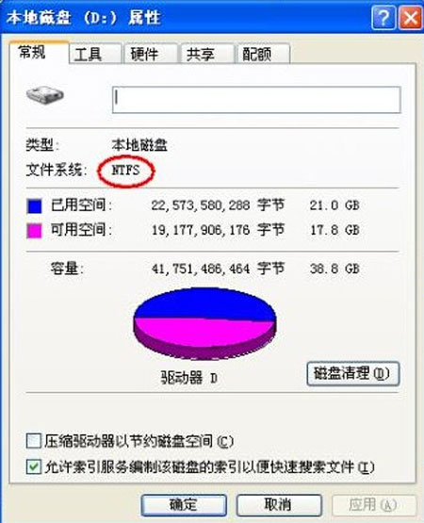  
图一：NTFS格式

## 4、磁盘配额的区别

在一台电脑有多个用户使用时，而作为系统管理员，可以给用户设置不同的磁盘空间容量，被设置用户只能使用这个被限额的磁盘空间。  
如：管理员设置用户A的D盘磁盘配额为1GB，那么用户A在使用电脑时，E盘他只能用1GB的空间，多的用不了。  
FAT32磁盘配额：不支持；NTFS磁盘配额：支持

## 5、磁盘利用率区别：

在Windows2000的FAT32文件系统的情况下,分区大小在2GB～8GB时簇的大小为4KB；分区大小在8GB～16GB时簇的大小为8KB；分区大小在 16GB～32GB时,簇的大小则达到了16KB。  
而Win 2000的NTFS文件系统，当分区的大小在2GB以下时,簇的大小都比相应的FAT32簇小;当分区的大小在2GB以上时(2GB～2TB),簇的大小都为4KB。  
相比之下，NTFS可以比FAT32更有效地管理磁盘空间，最大限度地避免了磁盘空间的浪费。

## 6、系统文件压缩的区别

在磁盘分区中任意文件中右键属性，我们在高级属性窗口中可以设置给单个文件或整个文件夹压缩，压缩之后可以一定程度上节省占用磁盘空间的容量大小。而且当对文件进行读取时，文件将自动进行解压缩；文件关闭或保存时会自定对文件进行压缩。  
FAT32系统文件压缩：不支持；NTFS系统文件压缩：支持

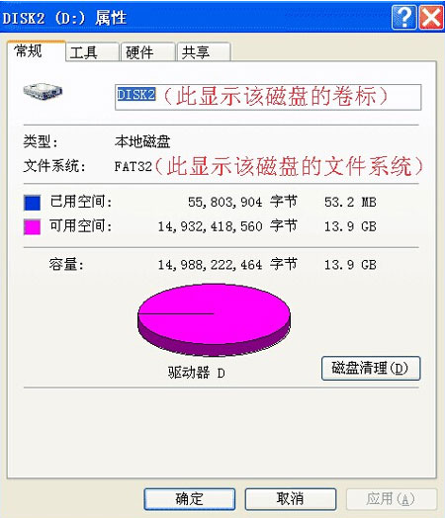  
图二：fat32格式

## 7、磁盘碎片方面的区别

从FAT16的文件系统格式，到之后的FAT32然后再到现在的NTFS文件系统格式，我们就会发现从磁盘分区的格式不同，那么所产品的磁盘碎片也是越来越小。  
FAT32磁盘碎片：产生的磁盘碎片一般；NTFS磁盘碎片：产生的磁盘碎片较少

## 8.、现实应用中区别

NTFS目前多用于电脑、移动硬盘等各种大中型空间容量的磁盘。  
FAT32却多用于U盘、内存卡等小型磁盘。

综上，我们可以看出：[NTFS文件系统](http://www.ntfsformac.cn/ntfs-wenjianxitong.html)与FAT文件系统相比，功能更强大，适合更大的磁盘及分区，且磁盘利用率还很高，安全性与稳定性也杠杠的